МІНІСТЕРСТВО ОСВІТИ І НАУКИ УКРАЇНИ
ДЕРЖАВНИЙ ВИЩИЙ НАВЧАЛЬНИЙ ЗАКЛАД
«УЖГОРОДСЬКИЙ НАЦІОНАЛЬНИЙ УНІВЕРСИТЕТ»
ФАКУЛЬТЕТ МАТЕМАТИКИ ТА ЦИФРОВИХ ТЕХНОЛОГІЙ

Звіт по лабораторній роботі №19

Виконала студентка І
курсу спеціальності
«прикладна математика»
Пендлишак Т. В.

Ужгород 2021
Лабораторна робота 19

Тема: Файли у С# .

Мета роботи: Набуття навичок робробки програм з використанням файлів.

Завдання для самостійної роботи

Завдання 1:
Умова: Дано текстовий файл, який містить цілі числа. Визначити кількість парних елементів.

Текст програми:

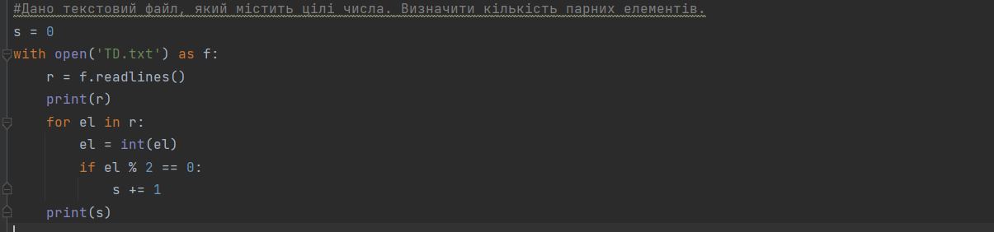

Контрольні приклади:
Мені постійно виводить пустий список і 0. Навіть, коли я запускаю код, який ми склали на парі.
